[与同一研究小组发表的其他文章存在多幅印迹和凝胶图像重叠，扬州大学Guo-Qing Li的论文被撤稿](https://mp.weixin.qq.com/s?__biz=Mzk1NzE0NTE5Mg==&mid=2247488528&idx=4&sn=f8eb04480e268f57cdb414f6003c1140&chksm=c2c922f55bb0a154cf560cad11849d8e8ad18ca6bd26b74cf30a8272b29ce4c461960fb63c72&scene=126&sessionid=1742833371)

净研行动[净研行动](javascript:void(0);)2025-03-15 12:28:17浙江

**01**

**问题论文**

标题：Celastrol inhibits lipopolysaccharide-stimulated rheumatoid fibroblast-like synoviocyte invasion through suppression of TLR4/NF-κB-mediated matrix metalloproteinase-9 expression

期刊：PLoS One

单位：扬州大学

发表时间：2013年7月4日

DOI: 10.1371/journal.pone.0068905

撤稿原因：多幅印迹和凝胶图像面板或部分面板与内部的其他面板或同一研究小组发表的其他文章中的面板相似。

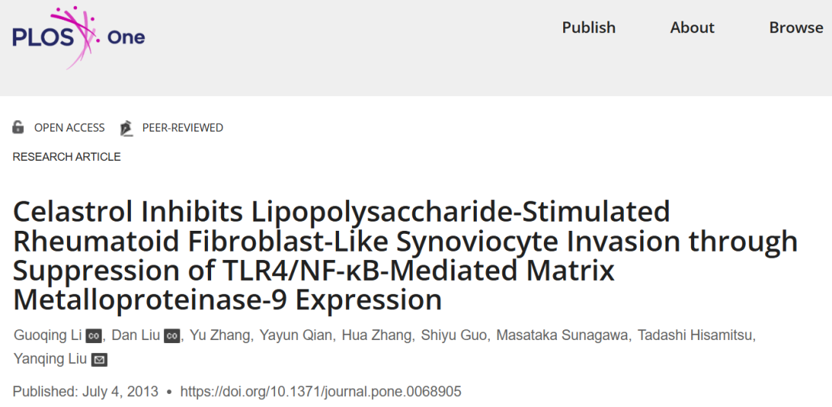

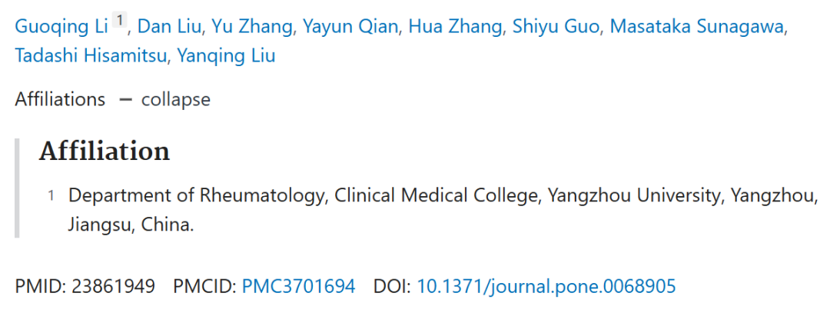

这项研究得到了中国国家自然科学基金（编号：81173603）和江苏省研究生科研与创新项目（编号：CXZZ11-0998）的资助。

**02**

**具体说明**

① 图2B、5D中标注为MMP-9和TLR-4的蛋白条带相同。

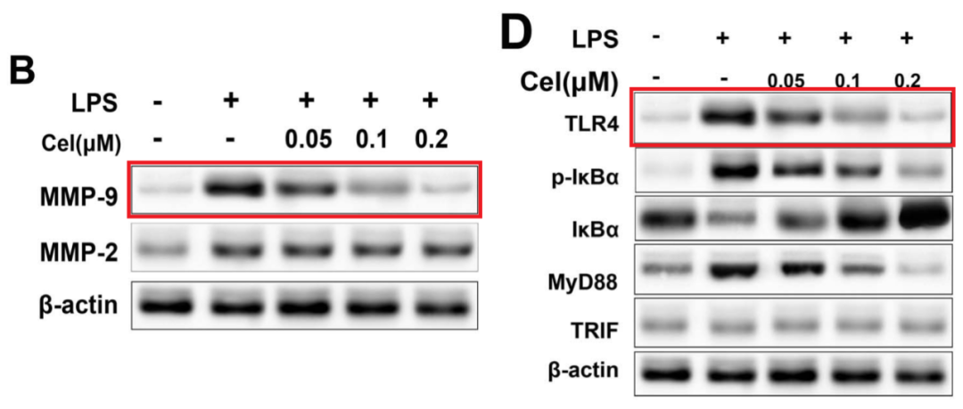

② 图2E：这些面板（或图像/数据）并未完全基于现实情况。

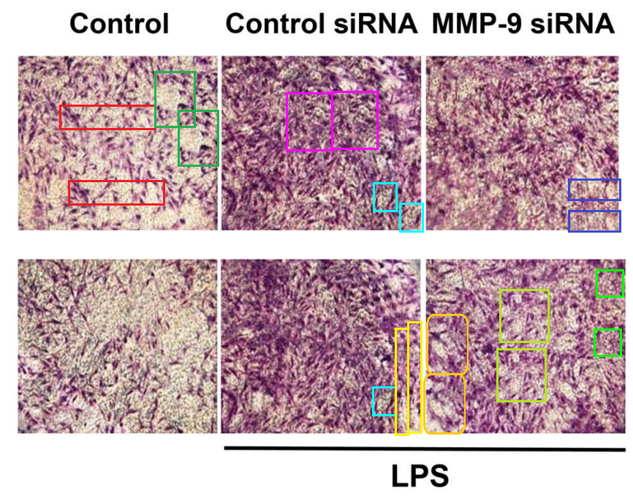

③ 图 7A,D也中存在多处重复元素。

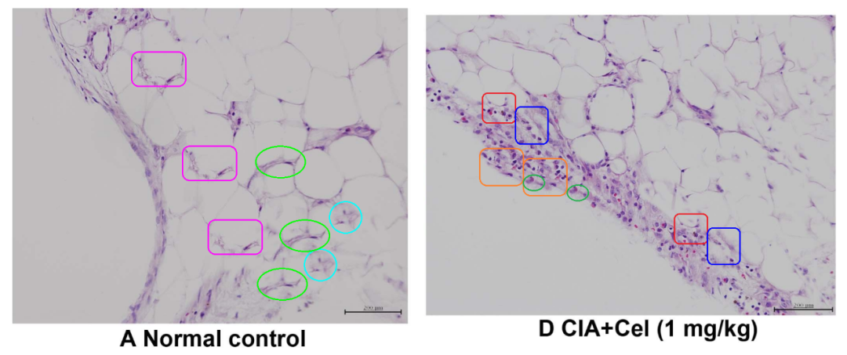

④ 图2E（左图）与同团队早期论文图2D（右图，doi: 10.1007/s11010-012-1463-z）存在令人震惊的重复。

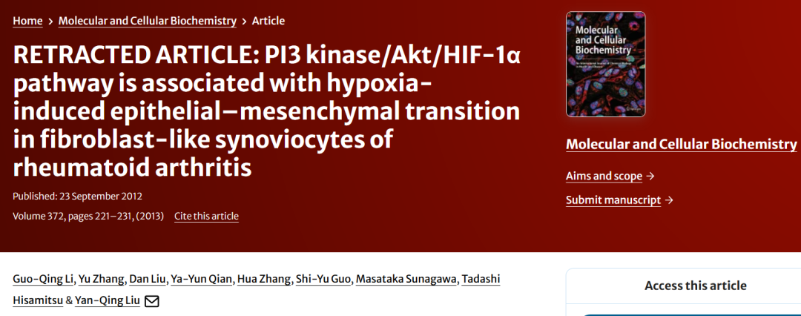

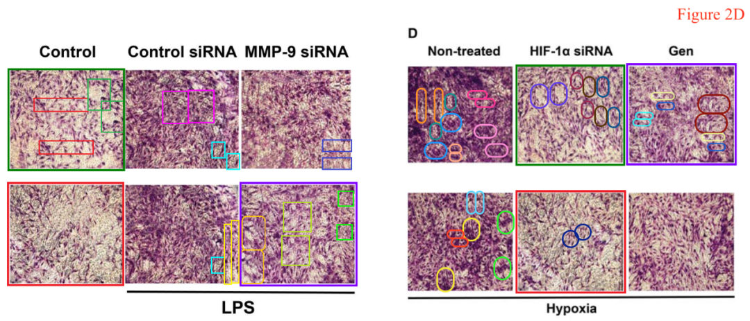

图2B, 4B, 5D的WB印迹也与该论文的图1B, 2A,B,C中的存在重复。

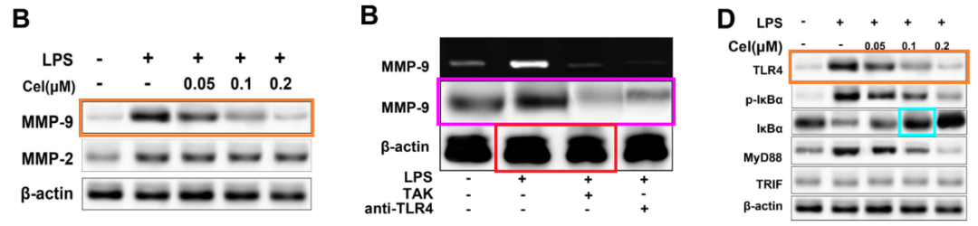

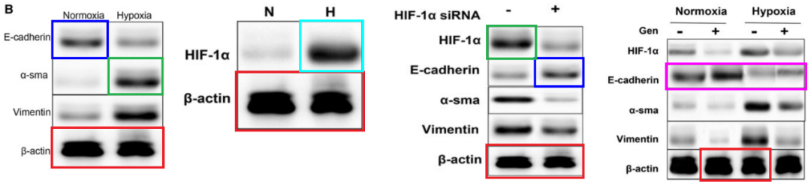

图 7A-D也与该文 图5A-D 完全相似。

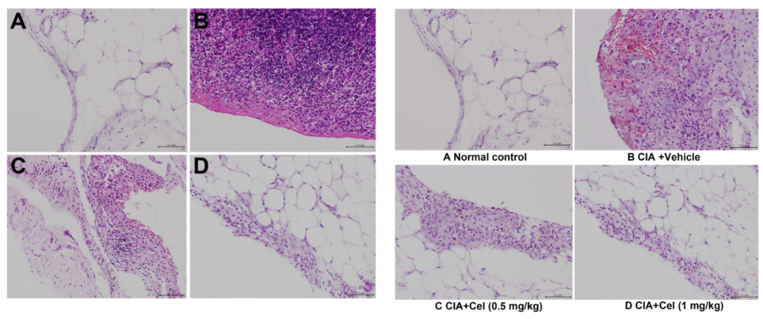

⑥ 图5B与令一篇同团队早期论文(2013, )中图3D蛋白条带相似。

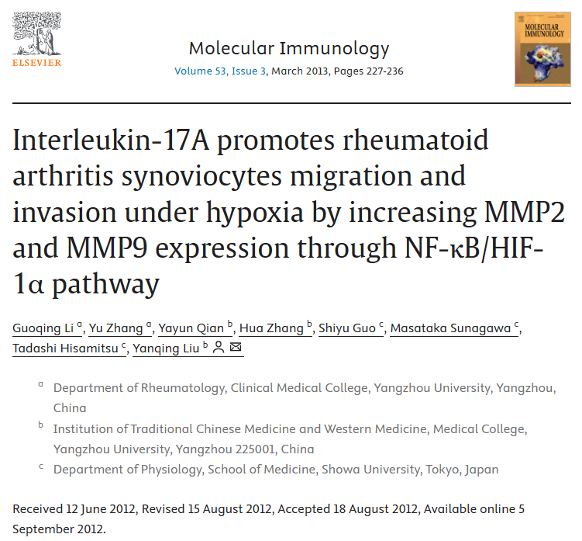

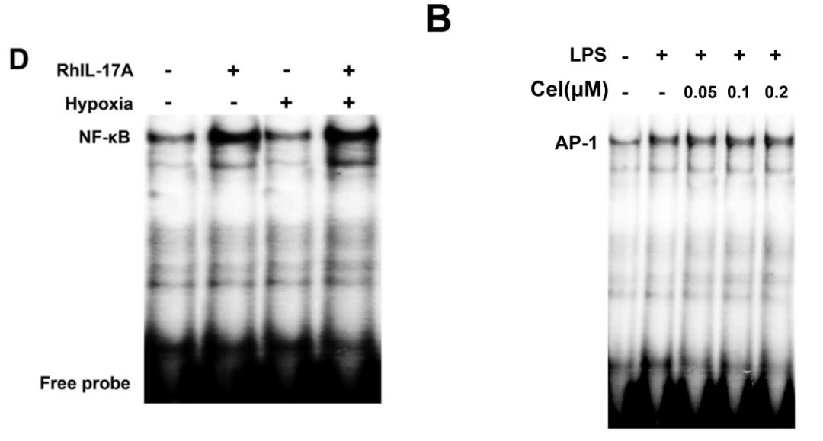

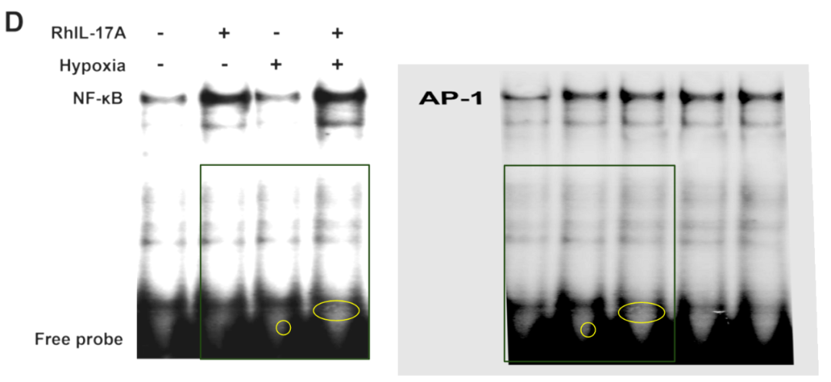

⑦ 图5A与同团队早期两篇论文的蛋白条带存在重复元素。

图3E（doi: 10.1016/j.intimp.2013.10.006）

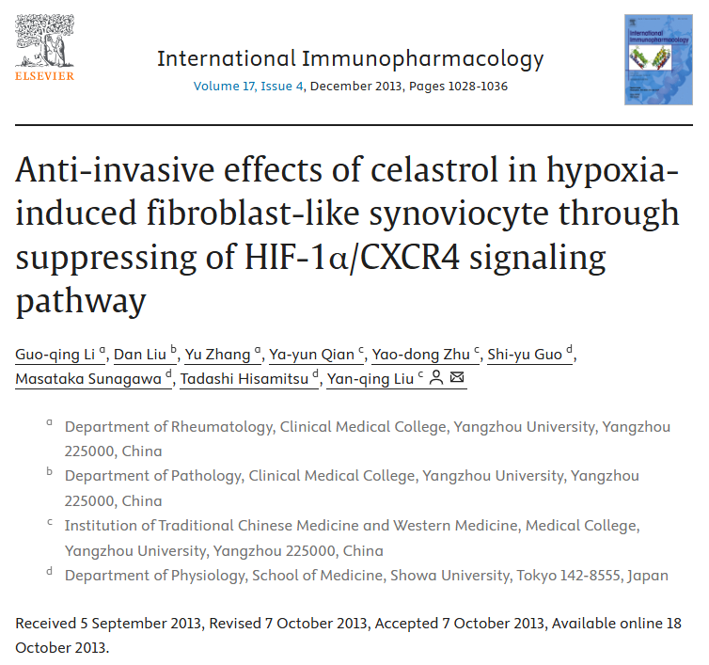

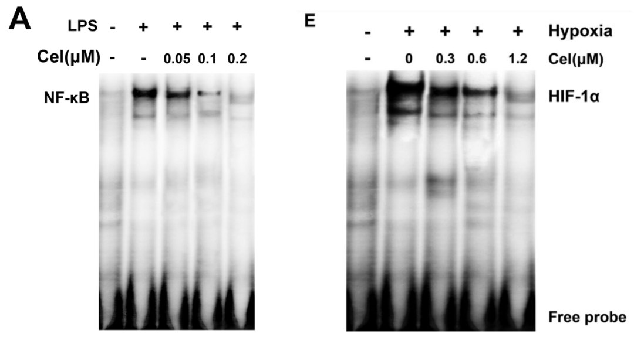

图3E（doi: 10.1016/j.intimp.2012.08.016）

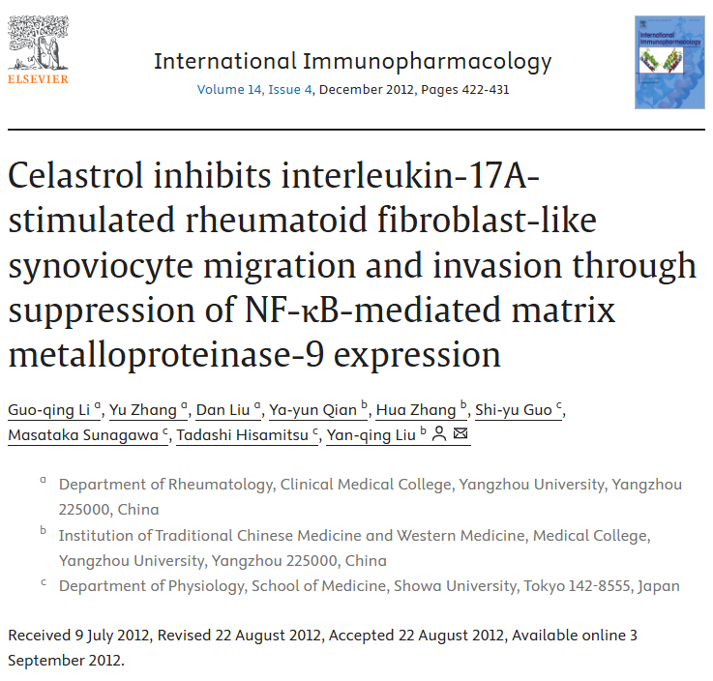

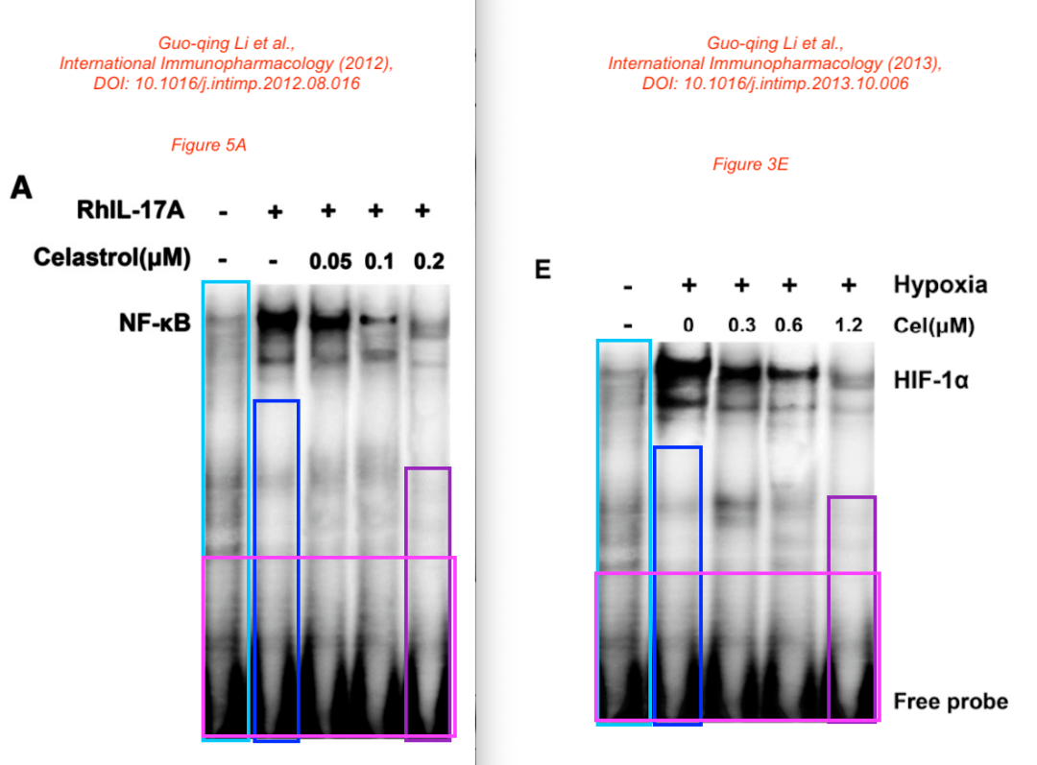

⑧  图5C的蛋白条带与⑦中的两篇论文存在重复。

  图5C（本文）

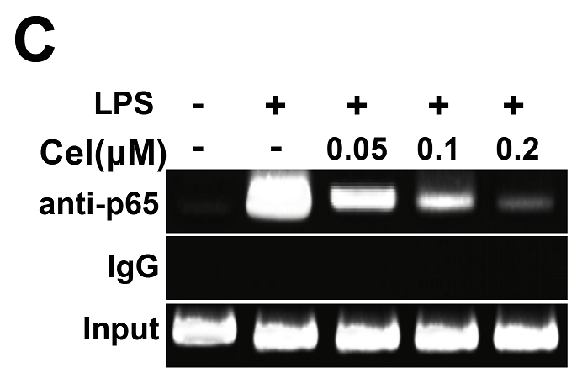

图 5B（doi: 10.1016/j.intimp.2012.08.016）

图 3F（doi: 10.1016/j.intimp.2013.10.006）

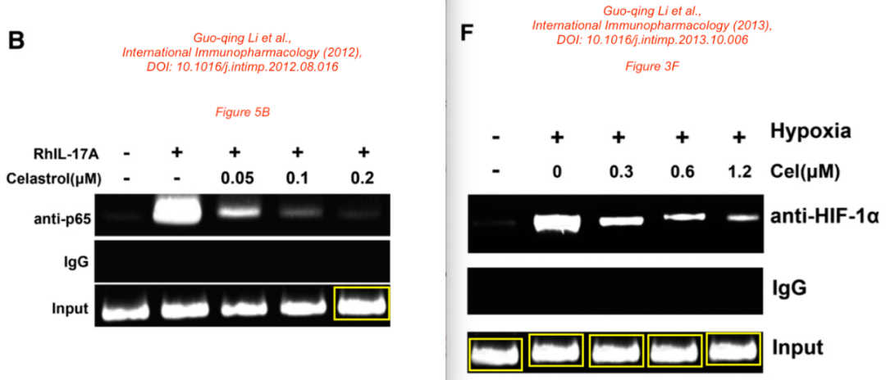

**03**

**处理结果**

在这篇文章[1]发表后，有人对图2、图4、图5和图7中的多幅图像提出了质疑。总结如下：

多幅印迹和凝胶图像面板或部分面板与文章[1]内的其他面板或同一研究小组发表的其他文章中的面板相似。具体来说，以下部分之间存在相似性：

文章[1]的图2B与图5D

文章[1]的图4B与文章[2]（已在[3]中撤回）的图1-2以及文章[4]的图2

文章[1]的图5A、文章[5]的图5A和文章[6]的图3E（后在[7]中进行了更正）

文章[1]的图5B与文章[4]的图3D

文章[1]的图5C、文章[5]的图5B和文章[6]的图3F（后在[7]中进行了更正）

文章[1]的图5D、文章[2]（已在[3]中撤回）的图2A和文章[5]的图5C

在文章[1]的图2E中，所有显微镜面板内似乎存在多个相似区域。一些面板还与文章[2]（已在[3]中撤回）的图2D中的多个面板区域相似。

在文章[1]的图5C中，输入面板的多个泳道中的条带彼此相似。

在文章[1]的图7中，显微镜面板A和D内似乎存在多个相似区域，这些区域分别与文章[2]（已在[3]中撤回）的图5A和图5D相似。

通讯作者指出，这些研究是在同一时间段内进行的，实验数据管理存在问题。他们为文章[1]中提到的上述图像面板提供了原始图像文件。然而，编辑评估后认为，所提供的数据并未解决上述图像问题。

鉴于上述质疑破坏了数据的可靠性和结论的完整性，《PLOS ONE》编辑部撤回了这篇文章。GL不同意撤回决定。DL、YZ、YQ、HZ、SG、MS、TH和YL要么没有直接回应，要么无法联系上。

文章[1]的图2E中的“对照-迁移细胞”、“对照-侵袭细胞”和“MMP-9 siRNA-侵袭细胞”面板，图4B中的“MMP-9”和“β-肌动蛋白”面板，图5D中的IkBα面板的第4泳道，以及图7A和图7D与2012年由Springer Nature出版的文章[2]中的材料相似，这些材料未按照CC BY许可提供，因此被排除在文章[1]的许可之外。

图4B中的“β-肌动蛋白”面板和图5B的第1-3泳道与2012年由Elsevier出版的文章[4]中的材料相似，这些材料未按照CC BY许可提供，因此被排除在文章[1]的许可之外。

图5A，图5C的输入面板，图5C的抗p65面板的第2泳道，以及图5D中的TLR4、p-IκBα和IκBα面板与2012年由Elsevier出版的文章[5]中的材料相似，这些材料未按照CC BY许可提供，因此被排除在文章[1]的许可之外。

在撤回时，文章[1]已重新发布，在图2、图4、图5和图7的图例中注明了这些排除内容，并更新了文章的版权声明。

涉及文章：

[1] Li G, Liu D, Zhang Y, Qian Y, Zhang H, Guo S, et al. (2013) Celastrol Inhibits Lipopolysaccharide-Stimulated Rheumatoid Fibroblast-Like Synoviocyte Invasion through Suppression of TLR4/NF-κB-Mediated Matrix Metalloproteinase-9 Expression. PLoS ONE 8(7): e68905. pmid:23861949

[2] Li GQ, Zhang Y, Liu D, Qian YY, Zhang H, Guo SY, et al. RETRACTED ARTICLE: PI3 kinase/Akt/HIF-1α pathway is associated with hypoxia-induced epithelial–mesenchymal transition in fibroblast-like synoviocytes of rheumatoid arthritis. Mol Cell Biochem. 2012;372: 221–231.

[3] Li GQ, Zhang Y, Liu D, Qian YY, Zhang H, Guo SY, et al. Retraction Note: PI3 kinase/Akt/HIF-1α pathway is associated with hypoxia-induced epithelial–mesenchymal transition in fibroblast-like synoviocytes of rheumatoid arthritis. Mol Cell Biochem. 2024;479: 1867. pmid:38848021

[4] Li G, Zhang Y, Qian Y, Zhang H, Guo S, Sunagawa M, et al. Interleukin-17A promotes rheumatoid arthritis synoviocytes migration and invasion under hypoxia by increasing MMP2 and MMP9 expression through NF-κB/HIF-1α pathway. Mol Immunol. 2012;53: 227–236. pmid:22960198

[5] Li GQ, Zhang Y, Liu D, Qian YY, Zhang H, Guo SY, et al. Celastrol inhibits interleukin-17A-stimulated rheumatoid fibroblast-like synoviocyte migration and invasion through suppression of NF-κB-mediated matrix metalloproteinase-9 expression. Int Immunopharmacol. 2012;14: 422–431. pmid:22954486

[6] Li GQ, Liu D, Zhang Y, Qian YY, Zhu YD, Guo SY, et al. Anti-invasive effects of celastrol in hypoxia-induced fibroblast-like synoviocyte through suppressing of HIF-1α/CXCR4 signaling pathway. Int Immunopharmacol. 2013;17: 1028–1036. pmid:24144813

[7] Li GQ, Liu D, Zhang Y, Qian YY, Zhu YD, Guo SY, et al. Corrigendum to “Anti-invasive effects of celastrol in hypoxia-induced fibroblast-like synoviocyte through suppressing of HIF-1α/CXCR4 signaling pathway” [Int. Immunopharmacol. 17(4) (2013) 1028–1036]. Int Immunopharmacol. 2024;142: 113266. pmid:39362817

**参考信息**

https://journals.plos.org/plosone/article?id=10.1371/journal.pone.0068905

提供线索或对推文存在疑义，请联系邮箱：jxscuijian@163.com





**微信搜一搜**



 净研行动